**МИНИСТЕРСТВО ПРОСВЕЩЕНИЯ РОССИЙСКОЙ ФЕДЕРАЦИИ**

**МУНИЦИПАЛЬНОЕ БЮДЖЕТНОЕ ОБЩЕОБРАЗОВАТЕЛЬНОЕ УЧРЕЖДЕНИЕ**

**"БУГАССКАЯ ШКОЛА"**

**АДМИНИСТРАЦИИ ВОЛНОВАХСКОГО РАЙОНА**

|  |  |  |
| --- | --- | --- |
|  |  |  |
| **РАССМОТРЕНО**  **Педагогическим советом МБОУ «Бугасская школа» №1**  **от «30» 08.2023 г.** | **СОГЛАСОВАНО**  **Зам. директора по УВР МБОУ «Бугасская школа»**  **_________ М.В.Анохина**  **от «30» 08.2023 г .** | **УТВЕРЖДЕНО**  **приказом и.о.директора МБОУ «Бугасская школа»**  **________М.Д. Шигирт**  **от «___» 08.2023 г. №__** |

**ПЛАН РАБОТЫ**

**школьного методического объединения учителей начальных классов**

**МБОУ «Бугасская школа»**

**АДМИНИСТРАЦИИ ВОЛНОВАХСКОГО РАЙОНА**

**Руководитель ШМО:**

**_________А.И. Коростелева**

**2023 г.**

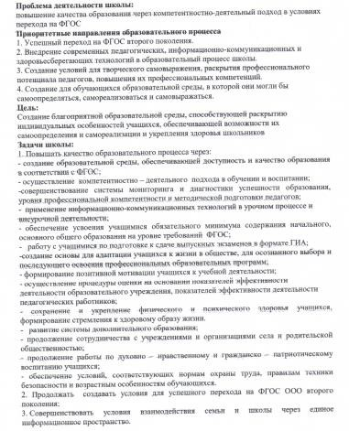

# Совершенствование педагогического мастерства

|  |  |  |  |  |  |
| --- | --- | --- | --- | --- | --- |
| **№**  **п\п** | **ФИО учителя** | **Тема по самообразованию** | **Практически й выход** | **Где и когда заслушивает**  **ся** | **Инновационные технологии** |
| **1** | **Паскал А.М.** | **Формирование графических навыков письма как необходимое условие развития письменной речи младших школьников** | **Доклад.**  **Открытый**  **урок** | **Заседание**  **ШМО** | **Игровые технологии, Технология развивающего обучения** |
| **2** | **Коростелёва А.И.** | **Совместная деятельность школы и семьи по воспитанию подрастающего поколения в условиях ФГОС** | **Презентация. Доклад.** | **Заседание**  **ШМО** | **Игровые технологии. Технология развивающего обучения, проекты, работа в группах** |
| **3** | **Менглебей В.Д.** | **Творческие упражнения и игры, как неотъемлемая часть логического мышления младших школьников.** | **Выступление.**  **Презентация** | **Заседание**  **ШМО** | **Технология личностно ориентированного обучения. Игровые технологии.** |
| **4.** | **Хаджинова С.Л.** | **Формирование общеучебных умений самоорганизации учебной деятельности у младших школьников в условиях ФГОС** | **Открытый урок. Доклад.** | **Заседание**  **ШМО** | **Технология развивающего обучения.** |

**ГРАФИК ВЗАИМОПОСЕЩЕНИЯ УРОКОВ**

|  |  |  |  |  |
| --- | --- | --- | --- | --- |
| **№**  **п\п** | **ФИО учителя** | **Класс** | **Дата** | **Цель посещения** |
| **1** | **Менглебей В.Д.** | **1** | **ноябрь** | **Реализация системно – деятельностного подхода.** |
| **2** | **Паскал А.М.** | **2** | **декабрь** | **Работа со слабоуспевающими и неуспевающими обучающимися.** |
| **3** | **Коростелёва А.И.** | **3** | **январь** | **Изучение и распространение опыта учителей по проблеме формирования УУД у младших школьников.** |
| **4.** | **Хааджинова С.Л.** | **4** | **февраль** | **Работа со слабоуспевающими и неуспевающими обучающимися.** |